Министерство образования Российской Федерации

Пензенский государственный университет

Кафедра «Вычислительная техника»

**ОТЧЕТ**

по лабораторной работе №1

по курсу «Логика и основы алгоритмизации в инженерных задачах»

на тему «Простые структуры данных»

Выполнили студенты группы 20ВВ3:

Мальков И.А.

Педай Н.Д.

Приняли:

Митрохин М.А.

Юрова О.В.

Пенза 2021

**Лабораторное задание**

**Задание 1:** написать программу, вычисляющую разницу между максимальным и

минимальным элементами массива.

**Задание 2:** написать программу, реализующую инициализацию массива

случайными числами.

**Задание 3:** написать программу, реализующую создание массива произвольного

размера, вводимого с клавиатуры.

**Задание 4:** написать программу, вычисляющую сумму значений в каждом столбце

(или строке) двумерного массива.

**Задание 5:** написать программу, осуществляющую поиск среди структур student

структуру с заданными параметрами (фамилией, именем и т.д.).

**Ход работы:**

1. Код программы

#include <stdio.h>

#include <locale.h>

#include <time.h>

#include <malloc.h>

#include <stdlib.h>

#include <string.h>

#include <iostream>

#include <ctime>

#pragma warning(disable : 4996)

using namespace std;

int first()

{

int n = 10, i = 0, max = 0, min = 9, k = 0;

int a[10] = { 0,1,2,3,4,5,6,7,8,9 };

while (i < n)

{

if (a[i] < min)

{

min = a[i];

}

if (a[i] > max)

{

max = a[i];

}

i++;

}

k = max - min;

printf("\nРазница между максимлаьным и минимальным значением = %d\n", k);

return 0;

}

int second()

{

srand(static_cast<int>(time(NULL)));

const int M = 5;

const int N = 4;

int sum = 0;

int mat[M][N];

cout << "Matrix \n";

for (int i = 0; i < M; i++)

{

for (int j = 0; j < N; j++)

{

mat[i][j] = rand() % 9;

cout << mat[i][j] << " ";

}

cout << endl;

}

cout << endl;

for (int j = 0; j < N; j++)

{

sum = 0;

for (int i = 0; i < M; i++)

{

sum += mat[i][j];

}

cout << sum << " ";

}

return 0;

}

int third()

{

srand(time(NULL));

int* mas2;

int n = 0;

printf("Введите кол-во элементов: ");

scanf("%d", &n);

mas2 = (int*)malloc(n * sizeof(int));

for (int i = 0; i < n; i++)

{

mas2[i] = rand() % 100;

printf("%d ", mas2[i]);

}

free(mas2);

printf("\n");

return 0;

}

int fourth()

{

int n, m, sum;

cout << "Введите размерность матрицы: \n";

cout << "N: ";

cin >> n;

cout << "M: ";

cin >> m;

int **mas = new int*[m];

for (int i = 0; i < m; i++)

{

mas[i] = new int [n];

for (int j = 0; j < n; j++)

{

mas[i][j] = rand() % 100;

cout << mas[i][j] << " ";

}

cout << "\n";

}

cout << "\n";

for (int j = 0; j < n; j++)

{

sum = 0;

for (int i = 0; i < m; i++)

{

sum += mas[i][j];

}

cout << sum << " ";

}

free(mas);

system("pause");

return 0;

}

int fifth()

{

int i;

struct student

{

char famil[40];

char name[40];

char facult[40];

int Nomzach;

} stud[3];

int kolv = 0;

char famil1;

char name1;

char facult1;

printf("Введите количество студентов, которое хотите добавить\n");

scanf("%d", &kolv);

for (i = 0; i < kolv; i++)

{

printf("Введите фамилию студента\n");

cin >> stud[i].famil;

printf("Введите имя студента\n");

cin >> stud[i].name;

printf("Введите название факультета студента\n");

cin >> stud[i].facult;

printf("Введите номер зачетной книжки студента\n");

scanf("%20d", &stud[i].Nomzach);

}

for (i = 0; i < kolv; i++)

{

printf("Студент %s %s обучается на факультете %s, номер зачётной книжки %d\n", stud[i].famil, stud[i].name, stud[i].facult, stud[i].Nomzach);

}

char sl[20];

printf("Поиск \n");

printf(">\a");

scanf("%s", sl);

printf("\n");

int chet = 0;

for (int i = 0; i < kolv; i++)

{

int pr = 99;

if (strcmp(sl, stud[i].famil) == 0)

{

printf("Студент %s %s обучается на факультете %s, номер зачётной книжки %d\n", stud[i].famil, stud[i].name, stud[i].facult, stud[i].Nomzach);

chet++;

pr = chet;

}

if (strcmp(sl, stud[i].name) == 0 && pr != chet)

{

printf("Студент %s %s обучается на факультете %s, номер зачётной книжки %d\n", stud[i].famil, stud[i].name, stud[i].facult, stud[i].Nomzach);

chet++;

pr = chet;

}

if (strcmp(sl, stud[i].facult) == 0 && pr != chet)

{

printf("Студент %s %s обучается на факультете %s, номер зачётной книжки %d\n", stud[i].famil, stud[i].name, stud[i].facult, stud[i].Nomzach);

chet++;

pr = chet;

}

}

if (chet == 0)

printf("|______Ничего не найдено______|\n");

system("pause");

return 0;

}

int main()

{

setlocale(LC_ALL, "Russian");

int num = 0;

cout << "\nВведите номер задания: ";

cin >> num;

cout << "\n";

switch(num){

case 1:

first();

break;

case 2:

second();

break;

case 3:

third();

break;

case 4:

fourth();

break;

case 5:

fifth();

break;

}

}

1. Скриншот программы.

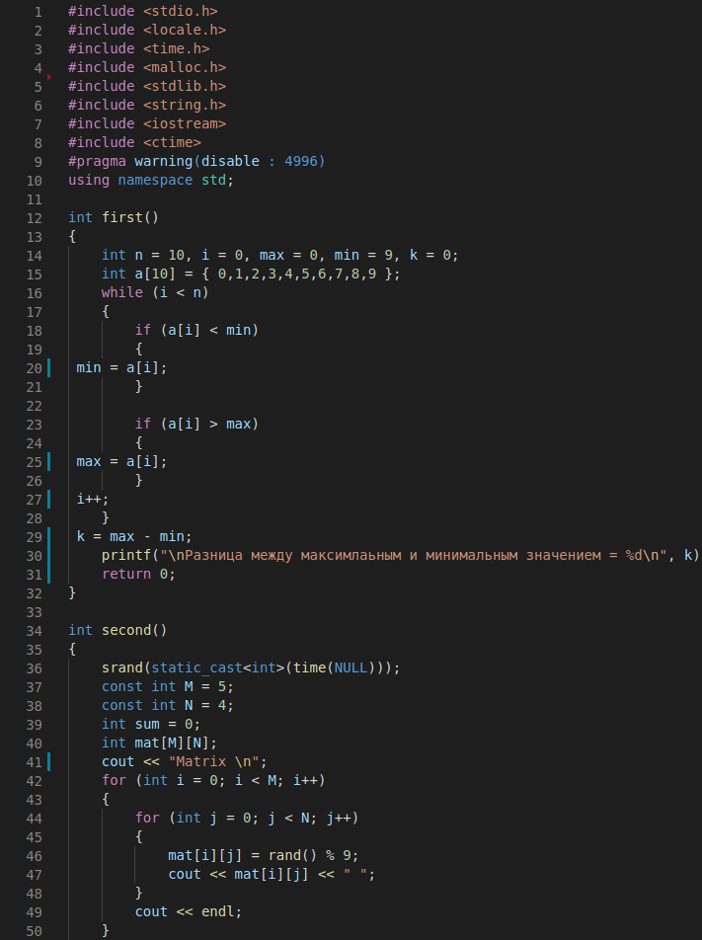

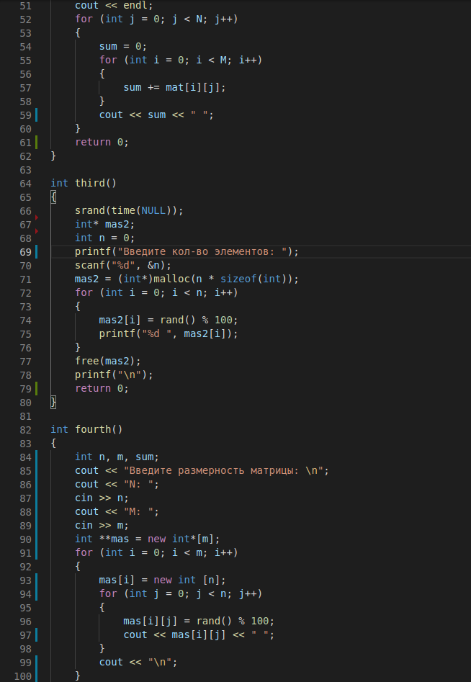

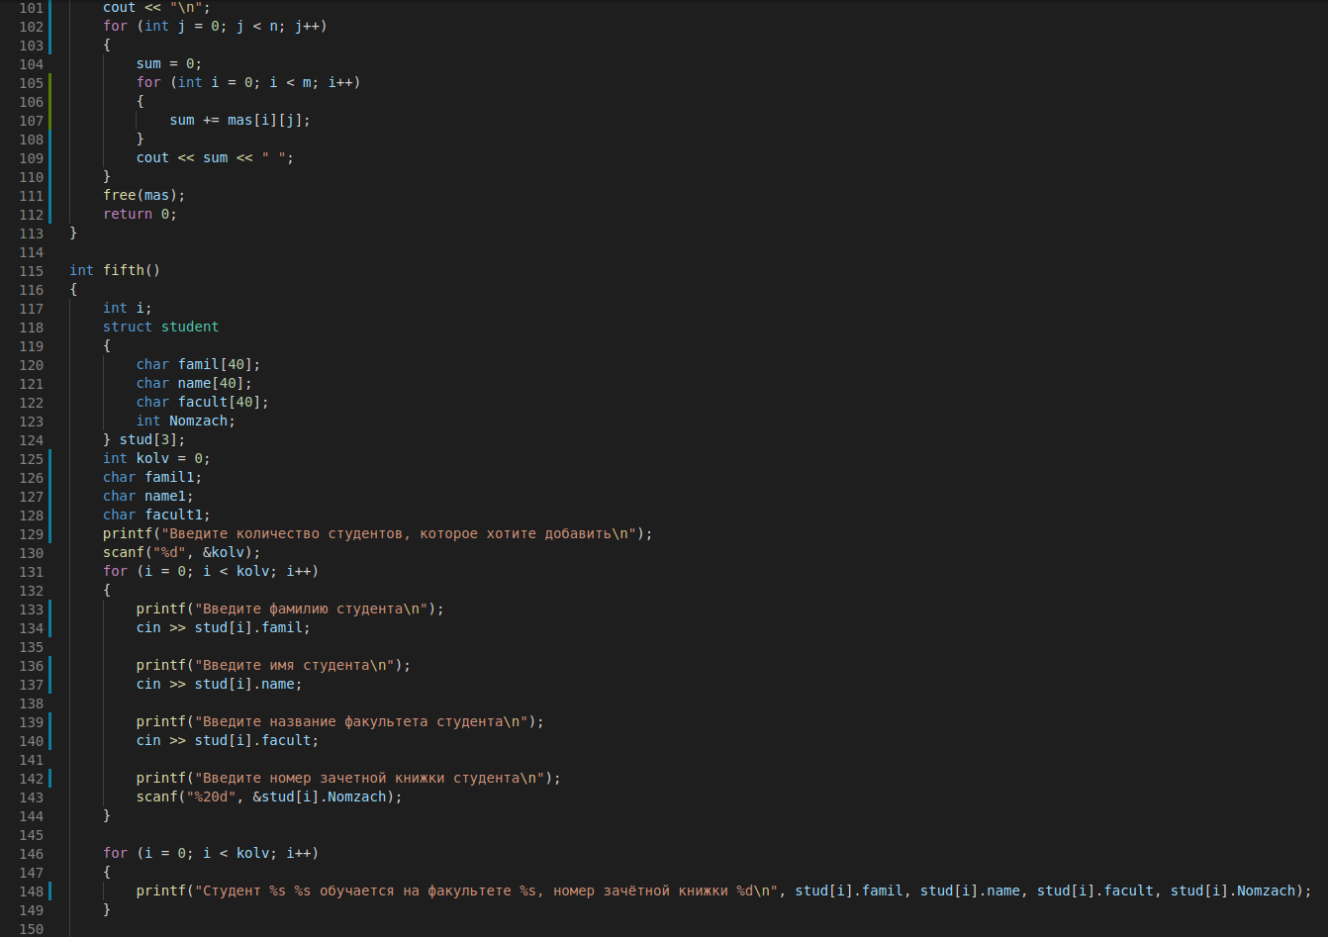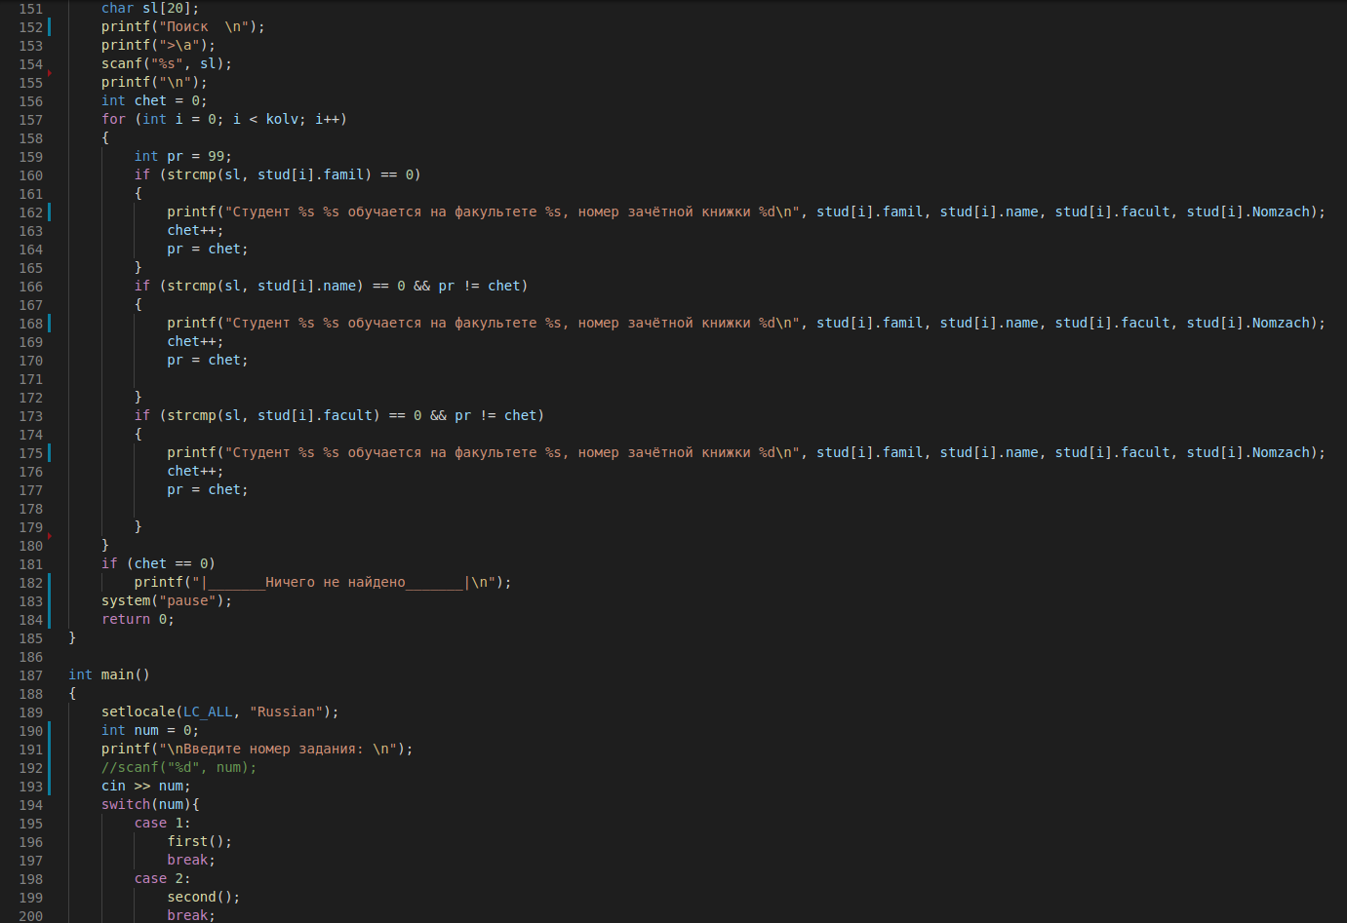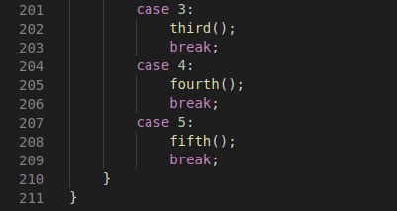

1. Результат работы программы.

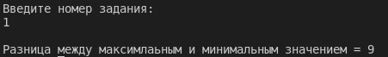

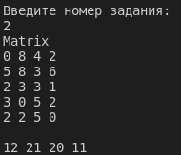

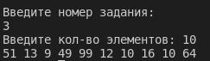

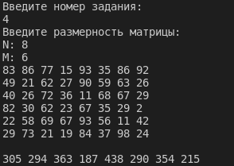

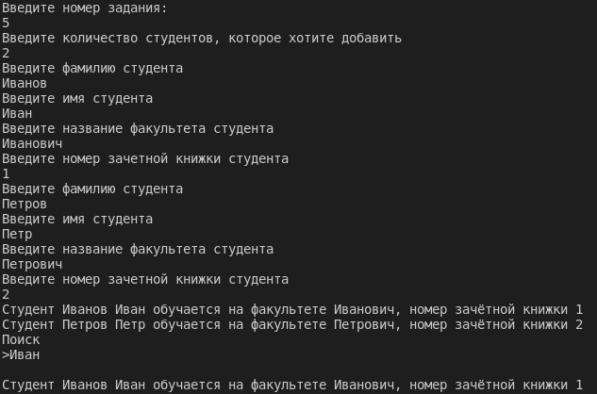

Вывод: в ходе выполнения данной лабораторной работы разработали программу, согласно заданию.